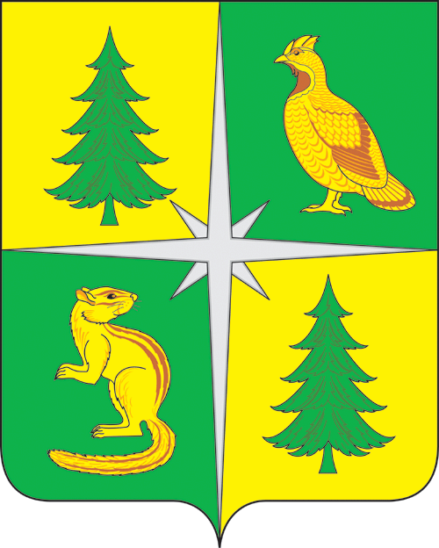

РОССИЙСКАЯ ФЕДЕРАЦИЯ
ИРКУТСКАЯ ОБЛАСТЬ

АДМИНИСТРАЦИЯ ЧУНСКОГО РАЙОНА
Постановление

24.10.2022 рп. Чунский № 345

Об итогах районного конкурса
профессионального мастерства
«Лучший повар, кондитер – 2022»
среди обучающихся по профессии «Повар, кондитер»

В целях выявления и поощрения лучших студентов Чунского многопрофильного техникума по уровню профессиональных знаний среди обучающихся по профессии «Повар, кондитер» государственного бюджетного профессионального образовательного учреждения Иркутской области «Чунский многопрофильный техникум», руководствуясь п. 18 ч. 1 ст. 15 Федерального закона «Об общих принципах организации местного самоуправления в Российской Федерации» от 06.10.2003 года № 131-ФЗ (в ред. от 14.07.2022 года), постановлением администрации Чунского района «О проведении районного конкурса профессионального мастерства «Лучший повар, кондитер-2022» среди обучающихся по профессии «Повар, кондитер»» от 14.10.2022 года № 339, постановлением администрации Чунского района «Об утверждении муниципальной программы Чунского районного муниципального образования «Экономическое развитие Чунского района» на 2022-2027 годы» от 11.11.2021 года № 162, ст.ст.38, 50 Устава Чунского районного муниципального образования,

1. Утвердить итоги районного конкурса профессионального мастерства «Лучший повар, кондитер – 2022» среди обучающихся по профессии «Повар, кондитер» (далее – Конкурс) государственного бюджетного профессионального образовательного учреждения Иркутской области «Чунский многопрофильный техникум» (далее –Чунский многопрофильный техникум).
1.1. Наградить ценными призами и дипломами студентов Чунского многопрофильного техникума участников Конкурса:
- за 1 место в номинации «Кулинарный турнир» - Индюкову Екатерину Романовну, студента 2 курса группы П-21;
- за 2 место в номинации «Кулинарный турнир» - Малинич Алену Олеговну, студента 2 курса, группы П-21;
- за 3 место в номинации «Кулинарный турнир» - Ваганову Ирину Алексеевну, студента 1 курса, группа П-22;
- за 1 место в номинации «Лучший повар, кондитер -2022» - Черниговского Игоря Олеговича, студента 3 курса, группа П-20;
- за 2 место в номинации «Лучший повар, кондитер -2022» - Чумерину Марию Сергеевну, студента 4 курса, группа П-19;
- за 3 место в номинации «Лучший повар, кондитер -2022» - Горбатока Александра Евгеньевича, студента 3 курса, группа П-20;
1.2. Отметить благодарственными письмами мэра Чунского района и поощрительными призами студентов Чунского многопрофильного техникума, участников Конкурса:
- Бажина Даниила Сергеевича, студента 1 курса, группа П-22;
- Бурденникову Анастасию Вячеславовну, студента 1 курса, группа П-22;
- Головину Галину Анатольевну, студента 4 курса группы П-19;
- Зырянова Даниила Сергеевича, студента 4 курса группы П-19;
- Никоновича Дениса Дмитриевича, студента 3 курса, группа П-20.
- Пневского Максима Андреевича, студента 2 курса, группы П-21;
2. Опубликовать настоящее постановление в средствах массовой информации и разместить на официальном сайте администрации Чунского района в сети Интернет.
3. Контроль исполнения настоящего постановления возложить на заместителя мэра Чунского района по экономическим и финансовым вопросам.

Мэр Чунского района Н.Д. Хрычова

СОГЛАСОВАНО:
Первый заместитель мэра Чунского района  «__» __________2022 г. |  | О.А. Толпекина
Заместитель мэра Чунского района по экономическим и финансовым вопросам  «__»___________2022 г. |  | З.А. Горбань
И.о. руководителя аппарата администрации  «__» __________2022 г. |  | В.В. Назарова
Начальник правового отдела аппарата администрации Чунского района  «__» __________2022 г. |  | С.В. Ралько
И.о. начальника отдела экономического развития аппарата администрации Чунского района  «__» __________2022 г. |  | Е.С. Перфильева
Подготовил:  Ведущий специалист отдела экономического развития аппарата администрации Чунского района  «__» __________2022 г. |  | Е.А. Лузина

